**马云说过：“哪里有抱怨，哪里就有机会！”**

在普通数码相机中最快快门速度极为重要维持在1/1000秒左右，而单反数码相机的最快快门速度轻松就能达到1/10000秒左右

”微单”相机定位于一种介于数码[单反相机](https://baike.baidu.com/item/%E5%8D%95%E5%8F%8D%E7%9B%B8%E6%9C%BA" \t "https://baike.baidu.com/item/%E5%BE%AE%E5%8D%95/_blank)和[卡片机](https://baike.baidu.com/item/%E5%8D%A1%E7%89%87%E6%9C%BA/10391866" \t "https://baike.baidu.com/item/%E5%BE%AE%E5%8D%95/_blank)之间的跨界产品，其结构上最主要的特点是没有[反光镜](https://baike.baidu.com/item/%E5%8F%8D%E5%85%89%E9%95%9C/77764" \t "https://baike.baidu.com/item/%E5%BE%AE%E5%8D%95/_blank)和[棱镜](https://baike.baidu.com/item/%E6%A3%B1%E9%95%9C/864194" \t "https://baike.baidu.com/item/%E5%BE%AE%E5%8D%95/_blank)。

卡片机，顾名思义就是象信用卡片外形般大小的相机，以轻薄为特别之处，便于携带，功用全面，拍摄操作很傻瓜化，一般为全自动模式

**单反的画质是表现在精细度和光信息上.**

精细度，就是放大后也很清晰，手机放大等于见光死光信息量大，这个是对于后期而言，单反照片的光信息量大比较多，这样方便后期调色（所以单反的照片文档都比较大），这是另一个装逼知识，以后再说~~！

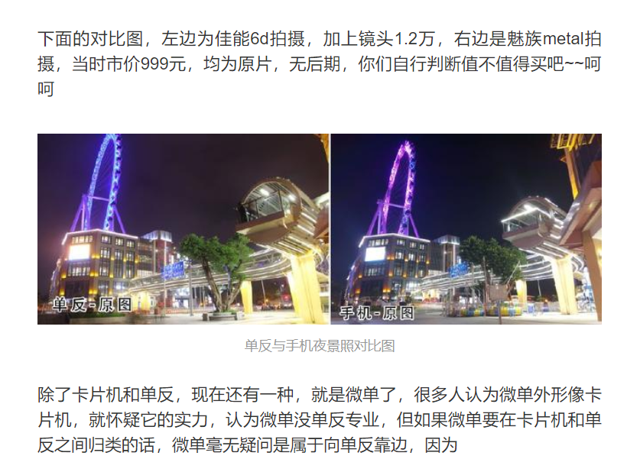

数码相机和微单相当于把 单反笨重的反光镜去掉，因此会显得比较小巧

单反的全称是“单镜头反光相机”Single Lens Reflex Camera，缩写为SLR camera)，又称作单反相机。它是用一只镜头并通过此镜头反光取景的相机。 所谓“单镜头”是指摄影曝光光路和取景光路共用一个镜头

"微单”，即微型单镜无反电子取景相机，它是索尼专门针对中国市场在中国注册的名称。自“微单”流入市场以来，它便以时尚小巧的外观、便携、可更换镜头、以及聘美于单反相机的画质而被人们所追捧与喜爱。